«Работа школы по профилактике детского травматизма»

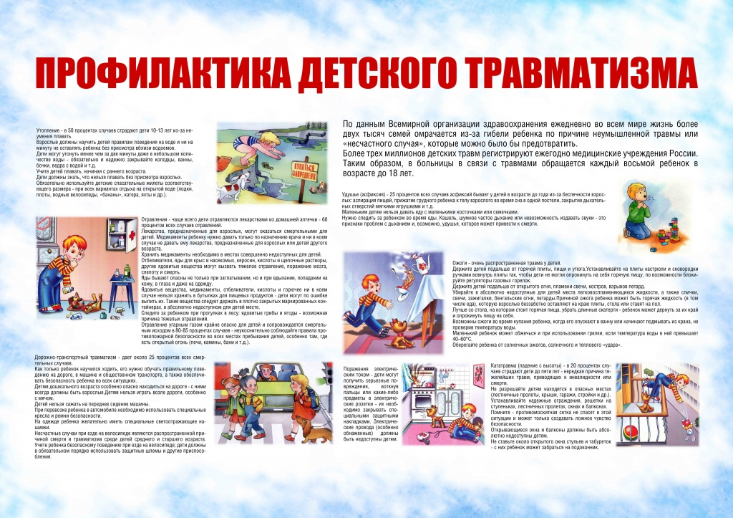



Каждый день в мире в результате несчастных случаев погибает 2270 детей, это 830 000 детских смертей в год, еще несколько десятков миллионов детей попадают в больницы с травмами различной степени тяжести. Такие данные содержатся во «Всемирном докладе ВОЗ и ЮНИСЕФ по профилактике детского травматизма».

Среди населения бытует мнение о том, что лечение повреждений у детей заканчивается благополучно. Это не так. Последствия ряда травм (послеожоговые рубцы, сужение пищевода после химических ожогов, повреждения глаз, повреждения ростковых зон кости) в 18—20% случаев приводят к инвалидности детей. Легкие травмы также нередко вызывают патологические изменения в организме и в той или иной степени ограничивают функциональные возможности ребенка. Известно, что любая травма у ребенка – это стресс (та же травма!) для его родителей. Если же ребенок был травмирован в школе, серьезным переживаниям подвергается педагог, на уроке которого произошло ЧП, администрация, а подчас и весь школьный коллектив.

*В соответствии с видом воздействия* травмы подразделяют на:

1. механические (ушибы, переломы, раны и др.);
2. тепловые (ожоги, обморожения, тепловые удары);
3. химические (химические ожоги, острое отравление, удушье);
4. электрические, комбинированные и др. (например, вызванные каким-либо излучением).

*В зависимости от условий и обстоятельств*, при которых происходит травма, их можно сгруппировать по ряду общих объединяющих признаков, например, травматизм детский уличный, школьный, бытовой, производственный, спортивный и др.

 Несчастными случаями в школе являются:

• травма, в том числе нанесенная другим лицом;

• острое отравление;

• тепловой удар;

• ожог;

• обморожение;

• утопление;

• поражение электрическим током, молнией, излучением;

• укусы насекомых и пресмыкающихся, телесные повреждения, нанесенные животными;

• повреждения, полученные в результате взрывов, аварий, разрушения зданий, сооружений и конструкций, стихийных бедствий и других чрезвычайных ситуаций.

Ежегодно проводимый анализ причин несчастных случаев свидетельствует о том, что за последние четыре года в их структуре не произошло никаких изменений. Высоким остается уровень травматизма во время:

– перерывов, в т.ч. время до начала и окончания занятий (мероприятия) от 46 до 51%;

– занятий по физической культуре от 20 до 17%;

– экскурсий, походов, прогулок, экспедиций от 9,4 до 14%;

– учебных и воспитательных занятий по образовательной программе от 8,7 до 7,9%;

– соревнований, тренировок от 8,3 до 5,4%;

– в остальных местах происшествия несчастного случая количество пострадавших не превышает 1 – 2% от общего количества травмированных.

Абсолютное большинство травм – результат неудовлетворительной организации учебно-воспитательного процесса, трудовой и производственной дисциплины, что нередко является правовым нигилизмом и повсеместным пренебрежением выполнения требований охраны труда. В возрастном аспекте наиболее «травмируемым» является возраст от 6 до 14 лет, что связано с повышенной эмоциональностью и недостаточно развитой способностью к самоконтролю. Наибольшее количество травм падает на критические возрастные периоды (3, 7, 11–12 лет), когда дети становятся капризными, раздражительными, часто вступают в конфликт с окружающими, у них возникает отрицательное отношение к ранее выполняемым требованиям, доходящее до упрямства и негативизма. Причинами травм могут являться нарушения правил и инструкций по безопасности, нежелание выполнять требования безопасности, неспособность их выполнить. В основе этих причин травматизма лежат психологические причины.

Подверженности несчастным случаям способствуют низкий уровень внимания (концентрация, распределение и переключение), недостаточная сенсомоторная координация, малая наблюдательность (осмотрительность), низкая выносливость, а также чрезмерно высокая (или низкая) склонность к риску.

Для анализа психофизиологических особенностей травмированных детей школьного возраста важны частота повторных травм и их взаимосвязь с возрастом ребенка. Наиболее высокий процент повторных травм отмечается у детей в возрасте от 7 до 10 лет. Это, по-видимому, объясняется тем, что в первые годы обучения в школе дети менее приспособлены к новым условиям, в том числе относительно сложным физическим упражнениям

Большинство отечественных исследователей считают, что личностные качества развиваются и формируются в деятельности, под непосредственным воздействием социальной среды. Поэтому показатель защищенности человека или, наоборот, его склонности к опасности является не столько врожденным качеством, сколько результатом развития этих личностных качеств.

Однако, несмотря на разнообразие психологических причин, следует акцентировать внимание на причинах осознанного нарушения правил безопасности.

Экономия сил — свойственное человеку желание достигать цели с наименьшей затратой сил, энергии.

Экономия времени — стремление быстрее выполнить порученную работу, а сэкономленное время использовать в личных целях.

Самоутверждение в глазах окружающих, желание нравиться им заставляют человека пренебрегать опасностью и даже бравировать этим. Такие расхожие фразы, как «риск — благородное дело» способствуют пренебрежительному отношению к опасностям.

Стремление следовать групповым интересам и нормам. Это происходит, если в классном коллективе нарушение правил безопасности поощряется.

Ориентация на идеалы, причем идеалами могут быть и нарушители требований безопасности.

Привычка работать с нарушениями, которая может быть приобретена ребенком вне школы.

Самоутверждение в собственных глазах, как правило, характерно для неуверенных в себе людей.

Переоценка собственного опыта приводит к тому, что человек пренебрегает правилами безопасности в надежде, что опыт поможет ему быстро принять меры для предотвращения аварии и несчастного случая, покинуть опасную зону.

Стрессовые состояния ученика заставляют его умышленно делать рискованные действия, которые, как он считает, помогут снять стресс. Человеком в такие моменты в большей степени движут эмоции, а не разум.

Перечисленные психологические причины травматизма должны учитываться при разработке организационных мероприятий по предупреждению детского травматизма. Каждый случай получения травмы необходимо разбирать в классе, а некоторые случаи в присутствии учащихся всей школы. Одновременно обсуждение случаев травм, анализ их причин следует проводить и в педагогическом коллективе.

Работа по профилактике травматизма невозможна без точного учета и анализа всех несчастных случаев у учащихся, происходящих в школе и вне ее. Это помогает выявить основные причины травм (нарушение санитарно-гигиенических норм; отсутствие необходимых знаний у детей; халатность взрослых и т. д.) и целенаправленно вести профилактическую работу. Но объективно существующие школьные факторы риска, важнейший из которых – неизбежная скученность детей, неустранимы в принципе. Поэтому черепно-мозговые травмы и переломы среди мальчиков в школе во время перемены или на школьном дворе – далеко не редкость. Обстоятельства каждого конкретного случая, когда ребенок получил травму, нужно рассматривать сугубо индивидуально.

Грамотная организация охраны труда в образовательном учреждении является обязательным условием эффективного образовательного процесса, способствует профилактике детского травматизма.

Основным условием грамотной, следовательно, и эффективной, организации охраны труда в образовательном учреждении является распределение обязанностей среди администрации и педагогического коллектива. Приведем пример обязанностей педагогического коллектива образовательного учреждения по обеспечению безопасных условий учебного процесса на примере нашей школы. Работа по профилактике детского травматизма ведется в двух основных направлениях:

1) гигиеническое обучение и воспитание детей, цель которого выработка у них навыков безопасного поведения в различных жизненных ситуациях;

2) работа по созданию безопасной среды обитания детей.

Мероприятия по профилактике травматизма включаются в план воспитательной работы, который контролируется заведующими учебной и воспитательной частью, и директором школы.

Основной формой профилактики детского травматизма является инструктаж и педагогов, и учащихся. Учителями-предметниками химии, физики, биологии, информатики, технологии, физкультуры проводятся вводные инструктажи, первичные инструктажи, инструктажи на рабочем месте с учащимися на первых уроках каждого учебного полугодия. Перед проведением лабораторных работ, практических работ, лабораторных практикумов, тренингов, практических занятий учителями-предметниками обязательно проводятся инструктажи в соответствии с инструкциями по видам деятельности.

                       Классными руководителями в сентябре, а также перед походами, экскурсиями, каникулами, проводятся инструктажи с учащимися класса направлениям:

- пожарная безопасность;

- электробезопасность;

- правила безопасного поведения на дорогах, транспорте, соблюдение ПДД;

- соблюдение мер безопасности при проведении спортивных мероприятий, экскурсий, туристских походов, нахождении на спортплощадке;

- безопасное поведение на воде, у водоема, в бассейне, на льду;

- профилактика негативных криминогенных ситуаций во дворе, на улице, дома в общественных местах;

- правила поведения при нахождении взрывоопасных предметов, правила обращения со взрывоопасными предметами, веществами.

Также в целях профилактики детского травматизма в школе регулярно проводится следующая работа:

- беседы с родителями на родительских собраниях и с учащимися на классных часах о необходимости соблюдения правил поведения в школе и требований к одежде и обуви обучающихся;

- определение графика дежурства учителей и учащихся старших, средних классов в коридорах школы;

- систематическая индивидуальная работа классного руководителя с нарушителями дисциплины.

Таким образом, рекомендации по профилактике детского травматизма в школе составлены и выполняются. Но проблема детского травматизма будет актуальной всегда, значит необходимо и дальше регулярно проводить мероприятия по профилактике детского травматизма, разрабатывать новые формы и методы. Вопрос о травматизме детей и подростков заслуживает существенного внимания не только со стороны работников школы, учителей, врачей, но также родителей.

Спортивный травматизм - несчастные случаи, возникшие при занятиях спортом и физкультурой (плановых, групповых или индивидуальных, на стадионе, в спортивной секции, на спортивной площадке) под наблюдением преподавателя или тренера. Причины возникновения спортивных травм в большинстве случаев следующие:

1) недочеты и ошибки в методике проведения занятий;

2) недочеты организации занятий и соревнований;

3) недостатки в материально-техническом обеспечении занятий и соревнований;

4) неблагоприятные метеорологические и санитарные условия при проведении уроков физкультуры, тренировок и соревнований;

5) нарушение требований врачебного контроля;

6) недисциплинированность учащихся.

*Недочеты и ошибки в методике проведения уроков физической культуры и занятий спортом.*

По данным специалистов, спортивные травмы по этой причине составляют более половины всех травм и чаще наблюдаются в спортивных играх, легкой атлетике, гимнастике, борьбе.

Травмы этой группы обусловлены главным образом тем, что при обучении не всегда выполняют важные принципы тренировок:

* регулярность занятий,
* постепенность физической нагрузки,
* последовательность в овладении двигательными навыками и индивидуализацию тренировок,
* недооценка разминки,
* применение в конце занятий очень трудных, технически сложных упражнений,
* отсутствие страховки
* неправильное ее применение при выполнении упражнений

Травмы могут быть связаны с недостаточной технической подготовленностью учащихся. Отмечены случаи возникновения спортивных травм вследствие того, что при возобновлении занятий после длительного перерыва несвязанного с заболеванием, учитель дает школьникам физические нагрузки, к которым организм его еще не подготовлен, хотя прежде он свободно выполнял их.

*Недочеты в организации занятий и соревнований.*

Многие травмы происходят из-за плохой организации. Вот некоторые из них:

* нарушение инструкций и положений по проведению занятий,
* нарушение правил безопасности,
* неправильное составление программ соревнований,
* нарушение правил их проведения
* проведение занятий в отсутствие тренеров, преподавателей, инструкторов
* на каждого из них приходится слишком много занимающихся.
* неправильное размещение занимающихся (например, совместное проведение на одном спортивном поле игры в футбол и метаний легкоатлетических снарядов)

Всё это нередко является причиной спортивного травматизма.

По утвержденным гигиеническим нормам площадь на одного занимающегося должна быть в гимнастических залах 4 кв.м., на летних спортивных площадках 12 кв.м.

*Недостатки в материально-техническом обеспечении занятий и соревнований.*

Каждый предмет спортивного инвентаря имеет свои правила и условия эксплуатации. Невыполнение их, например:

* неровность поверхности футбольного поля,
* наличие на нем острых предметов,
* несоблюдение установленных требований к спортивному инвентарю
* несоответствие размера и веса мячей для спортивных игр

и многие другие причины нередко приводят к возникновению травм у обучающихся.

Возникновению травм может способствовать несоответствие спортивного костюма, обуви особенностям данного вида спорта и метеорологическим условиям занятий. Тесная, не разношенная спортивная обувь ведет к потертостям, а в зимних условиях создает опасность отморожения. Излишне свободная спортивная обувь снижает устойчивость и может также быть причиной травм.

*Неблагоприятные метеорологические и санитарные условия при проведении уроков физкультуры, тренировок и соревнований*

Имеются утвержденные нормы температуры воздуха, при которых разрешается проведение занятий и соревнований. Игнорирование метеорологических условий и температурных норм (сильный дождь, ветер, снегопад, высокая или низкая температура) во время занятий нередко служит причиной травм.

Неудовлетворительное санитарное состояние спортивных сооружений (залы, площадки),

* несоблюдение гигиенических норм температуры и влажности воздуха в спортивных залах,
* неполноценная вентиляция в закрытых спортивных сооружениях,
* недостаточная освещенность при занятиях и соревнованиях на открытых и закрытых сооружениях,

и многое другое могут явиться причинами, вызывающими травмы.

*Нарушение требований врачебного контроля.*

Врачебный контроль, как и самоконтроль, очень важен на уроках физкультуры и при занятиях спортом. Причинами травм могут быть:

* допуск учеников, не прошедших врачебного осмотра, к спортивным занятиям и соревнованиям
* игнорирование учителем и тренером указаний врача об ограничении для детей тренировочной нагрузки;
* большая нагрузка для спортсмена без учета состояния его здоровья и подготовленности;
* преждевременное возобновление тренировок после заболевания, а тем более участие в соревновании может вновь привести к обострению процесса и даже к значительным осложнениям.

*Недисциплинированность учащихся.*

Травмы, причиной которых является нарушение учащимися установленных в каждом виде спорта правил и проявление грубости. Травмы у детей могут возникнуть в результате

* недостаточной внимательности,
* нечеткого выполнения указаний учителя,
* поспешности в выполнении приема и т. п.
* приход на занятие в утомленном состоянии.

Следовательно, одной из важных мер предупреждения травм является высокая требовательность преподавателей, хорошо поставленная воспитательная работа со школьниками.

*Предупреждение спортивных травм*

Для предупреждения спортивных травм осуществляется комплекс мер:

* правильная методика занятий и тренировки,
* обеспечение хорошего состояния мест занятий, инвентаря, одежды, обуви,
* применение защитных приспособлений,
* регулярный врачебный контроль,
* выполнение гигиенических требований,
* выполнение повседневной воспитательной работы

*Разминка, как неотъемлемая часть спортивных занятий*

Для предупреждения травм большое значение имеет разминка перед тренировкой или соревнованием. Ее проводят при любых метеорологических условиях. Разминка способствует общему повышению уровня деятельности: возбуждению в нервных центрах, координирующих деятельность систем организма во время упражнений, подготовке двигательного аппарата, увеличению газообмена, дыхания и кровообращения. Она создает как бы общий рабочий фон, на котором можно успешнее выполнять спортивные упражнения. Рационально построенная разминка не вызывает утомления организма и излишнего возбуждения.

Одной из мер профилактики травм является регулярное закаливание организма спортсменов к действиям низкой и высокой температур, солнечной инсоляции и т. п. С целью профилактики спортивных травм используют специальные защитные средства.

Анализируя приведенные данные, можно сделать вывод, что спортивный травматизм, как и любой другой травматизм, возможно предотвратить, если правильно и комплексно подходить к занятиям физкультурой и спортом. Занятия физическими упражнениями независимо от их формы и содержания, обязательно должны содействовать укреплению здоровья занимающихся, это полностью соответствует оздоровительной направленности.

Во избежание травматизма на занятиях преподавателям физического воспитания и тренерам необходимо правильно организовывать занятия физическими упражнениями, нормировать физические нагрузки, организовывать и обеспечивать тренировочные процессы в отдельных видах спорта. Перед каждым занятием необходимо напоминать о технике безопасности при занятиях тем или иным видом спорта.